**Ropažu novada pašvaldības administrācijas struktūrshēma**

**Ropažu novada pašvaldības dome (19 deputāti)**

**Domes priekšsēdētāja 1.vietnieks**

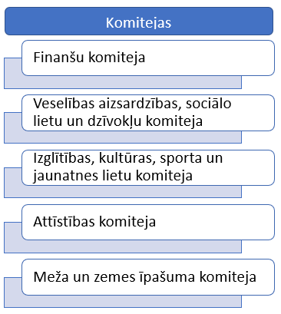**Domes priekšsēdētājs**

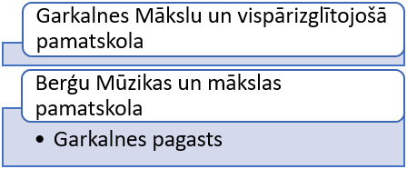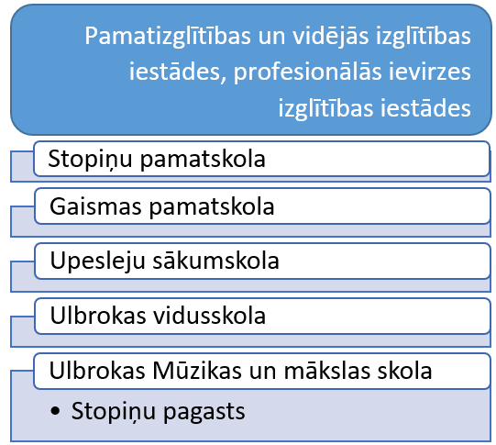

Zaķumuižas pamatskola

Radošās attīstības centri un multifunkcionālie centri

Vienotais klientu apkalpošanas centrs

Transporta nodaļa

Teritoriālās pārvaldes

Stopiņu pagasta pārvalde

Ropažu pagasta pārvalde

Garkalnes pagasta pārvalde

Vangažu pilsētas pārvalde

SIA Garkalnes ūdens

Pašvaldības aģentūra “Stopiņu ambulance”

SIA Getliņi eko

SIA Vilkme

**Iekšējā audita nodaļa**

**Izpilddirektora palīgs kapitālsabiedrību un aģentūru pārvaldības jautājumos**

Dzimtsarakstu nodaļa

Bāriņtiesa

Sociālais dienests

Zaķumuižas bibliotēka

Garkalnes bibliotēka

Upesciema Tautas bibliotēka

Vangažu pilsētas bibliotēka

Ulbrokas bibliotēka

Ropažu bibliotēka

Sauriešu bibliotēka

Bibliotēkas

Konsultatīvās padomes

Dzīvojamo māju funkcionāli nepieciešamo zemesgabalu noteikšanas un privatizācijas komisija

Kanceleja

Apbalvojumu piešķiršanas izvērtēšanas komisija

Vangažu sporta centrs

Ulbrokas sporta komplekss (Stopiņu peldbaseins)

Garkalnes sporta centrs

Sporta iestādes

Ropažu sporta centrs

(Zaķumuižas sporta zāle)

Pedagoģiski medicīniskā komisija

Sabiedrisko attiecību nodaļa

Juridiskā, publisko iepirkumu un personāla vadības departaments

Informācijas un komunikāciju tehnoloģiju departaments

Finanšu un grāmatvedības departaments

Attīstības, īpašumu un investīciju departaments

Centrālā administrācija

Interešu izglītības un pieaugušo neformālās izglītības programmu licencēšanas komisija

Iepirkumu komisija

Valsts budžeta mērķdotāciju, pašvaldības finansējuma sadales kārtības un tarifikācijas saskaņošanas pašvaldības izglītības iestādēm komisija

Būvvalde

Kultūras un sporta nodaļa

Izglītības un jaunatnes nodaļa

Izglītības, jaunatnes lietu, kultūras un sporta departaments

Pašvaldības policija

**Izpilddirektora vietnieks**

**Izpilddirektors**

Vēlēšanu komisija

Ulbrokas pirmsskolas izglītības iestāde „Pienenīte"

Vangažu PII “Jancis”

Ropažu PII “Annele”

Garkalnes PII “Skudriņas”

Langstiņu PII “Čiekuriņš”

Pirmskolas izglītības iestādes

Ropažu novada sadarbības teritorijas civilās aizsardzības komisija

Kultūras centrs “Ulbrokas Pērle” (Tautas lietišķās mākslas studija “Ulbroka)”

Kultūras centrs “Berģi”

Kultūras iestādes

Vangažu pilsētas Kultūras nams

Ropažu Kultūras centrs

(Filiāle Zaķumuižā)

Ropažu vidusskola

Ropažu Mūzikas un mākslas skola

Administratīvo aktu strīdu komisija

Pašvaldības aģentūras

Deklarētās dzīvesvietas anulēšanas komisija

SIA Garkalnes inženiertīkli

SIA Garkalnes komunālserviss

* Vangažu pilsēta

Vangažu Mūzikas un mākslas skola

Vangažu vidusskola

Medību koordinācijas komisija

Komisija lēmumu pieņemšanai par lauksaimniecības zemes iegūšanu īpašumā

Satiksmes drošības, ceļu apsaimniekošanas un ceļu pārņemšanas komisija

Īpašuma novērtēšanas un izsoles komisija

Administratīvā komisija

Ētikas komisija

Komisijas

**Domes priekšsēdētāja 2.vietnieks**